**PROYECTO I TRIMESTRE TÉCNICAS DE RECOLECCIÓN DE DATOS**

**INTEGRANTES**

JULIAN WILCHES

CARLOS POSADA

DAVID TELLEZ

DANIELA SALCEDO

**CENTRO DE ELECTRICIDAD ELECTRÓNICA Y TELECOMUNICACIONES**

**PROGRAMACIÓN DE SOFTWARE**

**BOGOTÁ**

**2022**

**ÍNDICE**

1. Introducción
2. Objetivo
3. Descripción de técnicas de recolección de datos a utilizar
   1. Entrevista
   2. Encuesta
4. Diseño de la entrevista
5. Diseño de la encuesta
6. Análisis de los resultados obtenidos en la encuesta
7. Descripción de los resultados obtenidos en la entrevista
8. Conclusiones

**INTRODUCCIÓN**

En la presente investigación que llevamos como antelación a la creación de un sitio web que permita la venta de productos de mascotas así como también el control de inventario por parte del administrador, hemos decidido apoyarnos de dos técnicas de recolección las cuales son: la entrevista y la encuesta.

Siendo la entrevista dirigida al administrador de la tienda a la cual se pretende crear el sitio web con el fin de tener un conocimiento más preciso del negocio, de los deseos del cliente y/o administrador y por otro lado la encuesta será dirigida a los posibles usuarios de nuestro sitio web que focalizamos en este caso a los usuarios de la tienda física de mascotizados.

**OBJETIVO**

El objetivo principal de la recolección de datos se determina por obtener un conocimiento del negocio al cual se va a desarrollar el sitio web tanto por parte del administrador de la tienda como por los usuarios potenciales de la tienda online.

**DESCRIPCIÓN DE TÉCNICAS DE RECOLECCIÓN DE DATOS A UTILIZAR**

**Entrevista:**

Instrumento de recolección utilizado para obtener un conocimiento más profundo y específico del cliente con el cual se pretende trabajar en el desarrollo del sistema de información, dando como resultado un acercamiento a las necesidades del cliente, sus requerimientos en cuanto al sistema a desarrollar y la información que desea contener dentro del sitio web a desarrollar**.**

**Encuesta:**

Instrumento de recolección por medio del cual se realizan una serie de presuntas de tipo de respuesta cerrada al cliente de la tienda a la cual se pretende realizar el sistema de información con el fin de conocer el perfil de los posibles usuarios del sitio web desarrollar, de la misma forma como también se indaga sobre las características deseables por parte de los usuarios frente al mismo, obteniendo de esta forma un análisis estadístico que nos permita dar certeza a los pasos a realizar en nuestro desarrollo del sitio web.

**DISEÑO DE LA ENTREVISTA**

**Nota:** la siguiente entrevista va dirigida al administrador de la tienda de mascotas MASCOTISADOS, con el fin de indagar en las características actuales de la misma, así como también encontrar las necesidades que se tiene como cliente para lograr el correcto desarrollo del sistema de información que permita en este caso la venta y control de inventario de los productos ofertados en la misma de forma online por medio del sitio web.

1. ¿Qué productos ofrece actualmente?
2. ¿A qué tipo de mascotas va dirigida su empresa?
3. ¿Cree usted útil la implementación de un sistema de información para la venta de sus productos online?
4. ¿Considera importante la venta de productos online?
5. ¿Qué datos del cliente le parecen más relevantes para la creación de una base de datos?
6. ¿Qué método de registro le gustaría implementar en el sitio web?
7. ¿Cómo realiza el control   de inventario de sus productos?
8. ¿le gustaría desarrollar un sistema de inventario en línea de su tienda?
9. En caso de contar con un sitio web de su tienda ¿Con Cuántos roles desearía tener acceso a su inventario?
10. ¿Si existiera un rol de empleado que acciones desearía que este pudiese realizar dentro del sistema?
11. ¿le interesaría  incluir un buzón de sugerencias en el sitio web de su tienda?
12. Con base al posible diseño de un sitio web de su tienda ¿en qué orden desearía dar a conocer sus productos?

13. Según su punto de vista ¿cómo cree que sus clientes reaccionan frente a un sitio web donde pudieran hacer sus compras online?

14.¿Qué aspectos frente a publicidad, atención al cliente, calidad de productos, y precio considera que han ayudado al crecimiento de su tienda o le han bajado el rendimiento económico?

*Mencionar algunos y comenté porque los escoge.

**DISEÑO DE LA ENCUESTA**

1. ¿Has realizado compras online para tu mascota?

a. Si

b. No

2. ¿Cuándo necesita algo para su mascota, le gusta comprarlo por medio de un sitio web o de manera presencial?

a. Sitio web

b. Tienda presencial

3. ¿Le interesaría poder acceder a los productos de la tienda mascotisados desde un sitio web?

a. Si

b. No

4. ¿Qué características le gustaría que tuviese un sitio web de la tienda mascotisados o tienda de mascotas de su preferencia?

a. Segura

b. Que sea de fácil acceso

c. Que permita registrarse como cliente

d. Todas las anteriores

5. ¿Qué aspectos lo hacen volver a comprar de nuevo en una misma tienda dentro de un sitio web?

a. Su fácil acceso

b. Su seguridad en el tratamiento de datos

c. La calidad de los productos

d. Todas las anteriores

6. ¿Qué método de pago le gustaría que manejara el sitio web de la tienda mascotisados o tienda de mascotas de su preferencia?

a. Pago contra entrega

b. PSE ( diferentes bancos ej: Nequi Daviplata, tarjeta débito o crédito)

c. Otro

7. ¿Estaría de acuerdo el compartir sus datos personales para registrarlos en un sitio web y así recibir notificación de promociones de la tienda?

a. Si

b. No

8. ¿Cuáles son los productos que adquiere con mayor frecuencia en la tienda mascotisados?

a. Comestibles para su mascotas

b. Juguetes

c. Medicina o vitaminas

d. Accesorios

9. ¿Qué información le gustaría encontrar en el sitio web de la tienda mascotisados?

a. Productos y precios

b. Ubicación, información de contacto, productos y promociones

10. ¿Qué tanto se le facilita las compras por medio de un sitio web?

a. No se me dificulta en absoluto

b. Se me dificulta un poco

c. Se me dificulta mucho

d. Prefiero no comprar casi por un sitio web

11. ¿Cuándo fue la última vez que le compró un juguete o accesorios a su mascota?

a. 15 días

b. 30 días

c. más de 30 días

12. ¿Actualmente puede acceder fácilmente a productos de mascotas en la zona?

a. Si

b. No

13. ¿Cuantos productos son los que renueva con más frecuencia a su mascota?

a. Comida

b. Vitaminas o medicamentos

c. Accesorios

d. Otros

14. ¿En qué orden desearía dar a conocer sus productos en el sitio web de la tienda?

a. Por categoría

b. Todo en una sola vista

c. con un motor de búsqueda

**ANÁLISIS DATOS OBTENIDOS EN LA ENCUESTA**

A continuación se reflejan de forma gráfica los resultados arrojados al realizar las encuestas a los clientes de la tienda física mascotisados y se determinará el análisis posterior de cada una de las preguntas aplicadas.

**Pregunta #1**

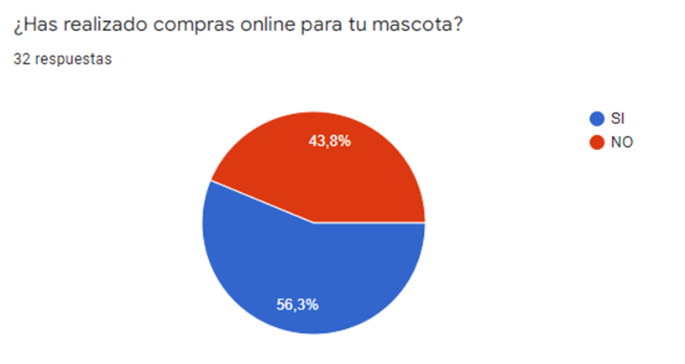

**Análisis:**

De acuerdo con las respuestas obtenidas se determina que la mayoría de los clientes de productos para mascota han realizado compras online para las mismas obteniendo un porcentaje de 56,3% contra un 43,8% quienes no han realizado compras online para su mascota.

**Pregunta #2:**

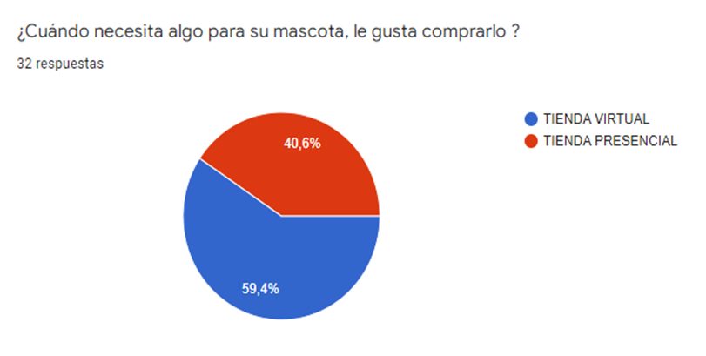

**Análisis:**

En la pregunta #2 donde se indaga la preferencia de tienda virtual ó tienda presencial las respuestas obtenidas indican una preferencia a las compras online con un 59,4% de los encuestados frente a un 40,6% que se inclinaron a compras presenciales.

**Pregunta #3:**

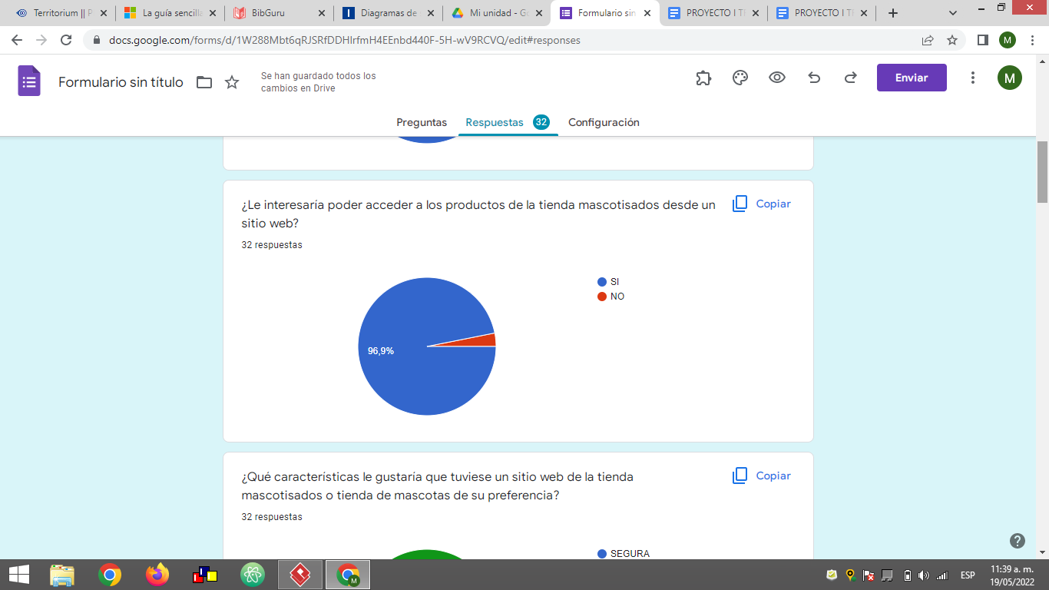

**Análisis:**

Se puede observar que un 96,9% de los encuestados se encuentran interesados en el desarrollo de un sitio web para la tienda mascotizados.

**Pregunta #4:**

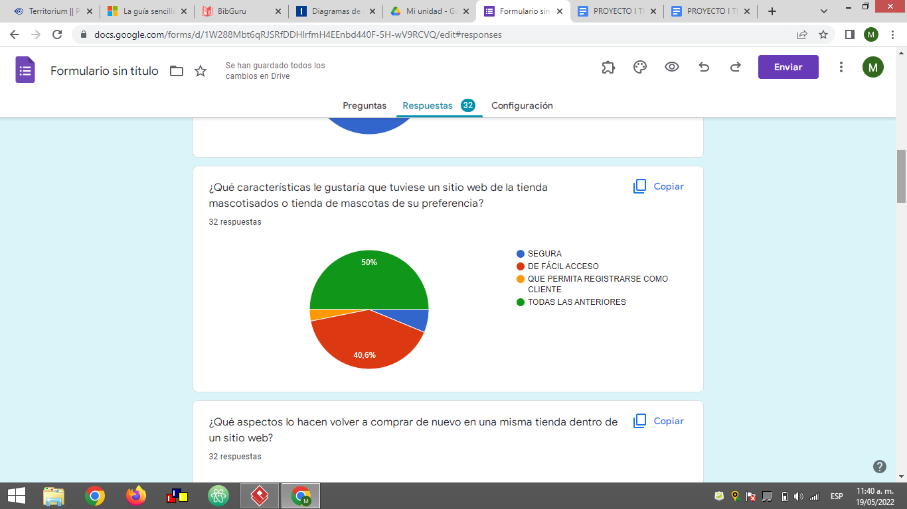

**Análisis:**

Podemos observar que un 50% de los encuestados cree de características de relevancia tanto la seguridad, como el registro y la facilidad de acceso; seguido un 40,6% quienes creen como característica primordial que el sitio web sea de fácil acceso, siendo el restante de encuestados guiados más por la seguridad del sitio y la opción de registro.

**Pregunta #5:**

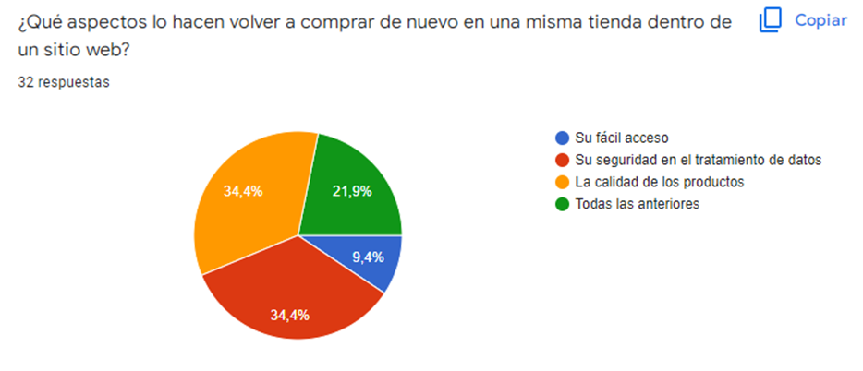

**Análisis:**

En el cuestionamiento de cuáles serían los aspectos más relevantes que hacen volver a comprar en un sitio web se encontró que la seguridad del tratamiento de datos (34,4%) y la calidad de los productos (34,4) tienen una relevancia frente a las demás, siendo la facilidad de acceso como la menos relevante en este punto con un 9,4%.

**Pregunta #6:**

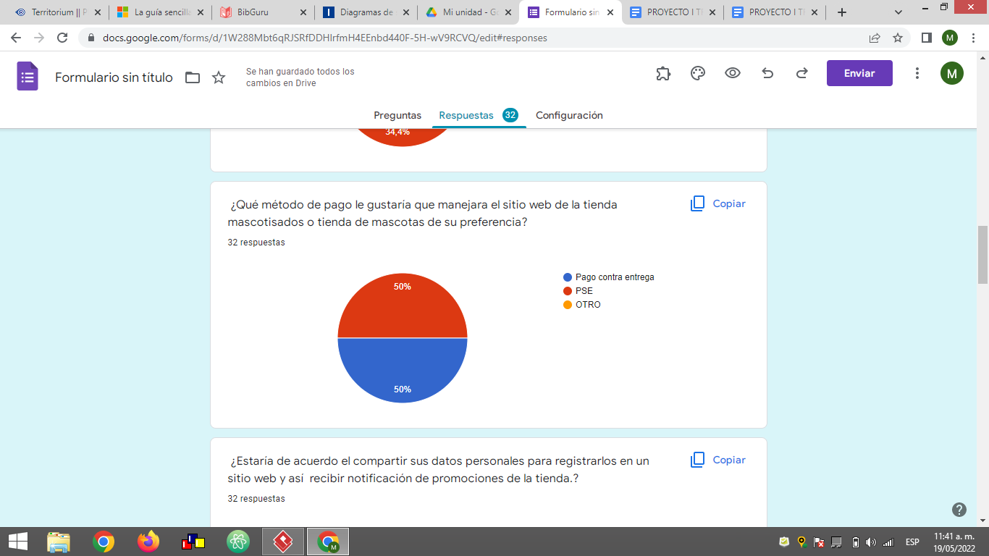

**Análisis:**

En cuanto al método de pago de mayor preferencia encontramos una igualdad entre pago contra entrega y pago por PSE.

**Pregunta# 7:**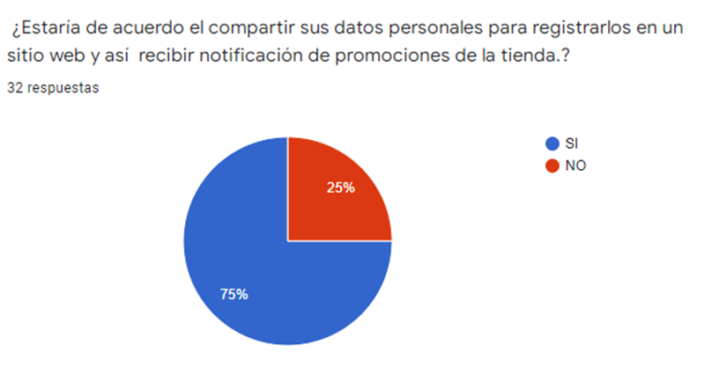

**Análisis:**

En la pregunta sobre el manejo de datos para recibir promociones del sitio web encontramos que un 75% estuvo a favor y un 25% se negó a compartir los datos personales.

**Pregunta #8:**

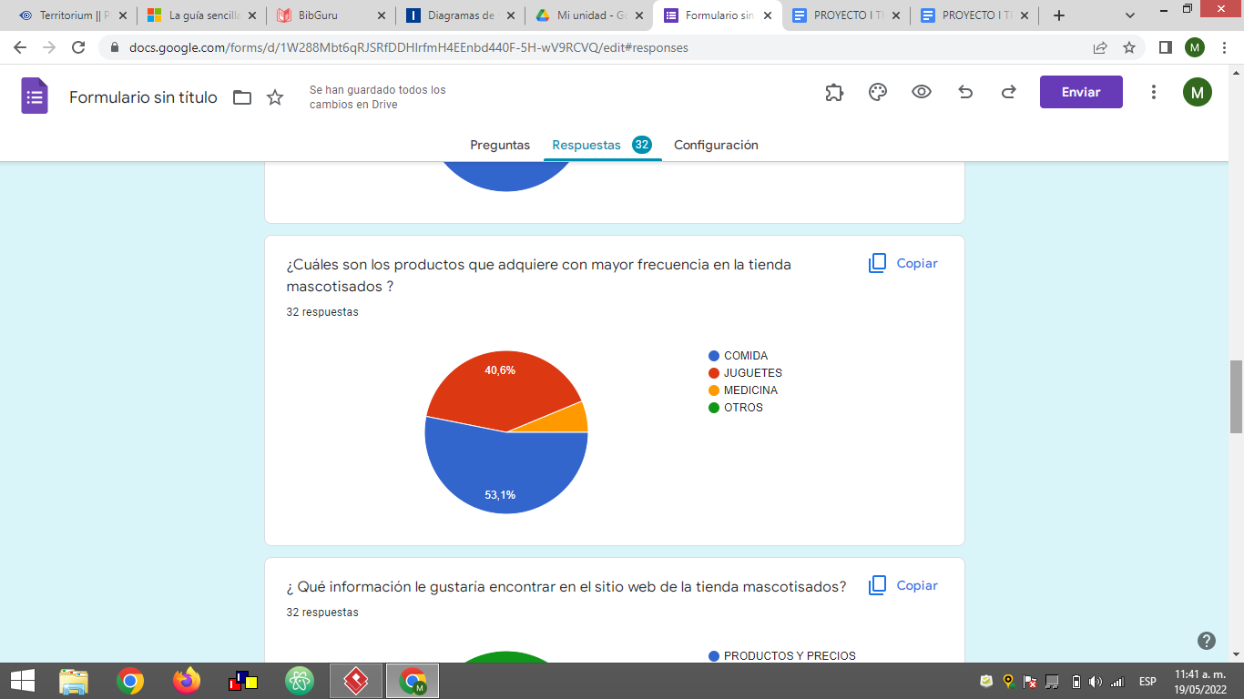

**Análisis:**

Cuando se preguntó acerca del tipo de productos que adquieren con más frecuencia encontramos que la mayoría de los encuestados con un 53,1% respondió que comida, seguido de juguetes con un 40,6% siendo la medicina la respuesta con menor porcentaje.

**Pregunta # 9:**

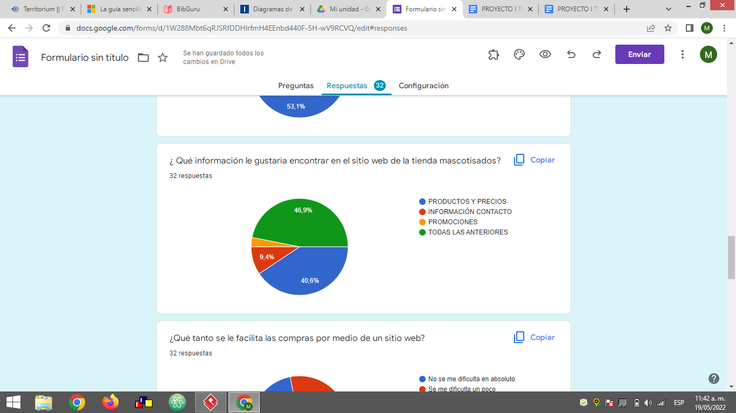

**Análisis:**

Cuando se preguntó acerca de la información que quisiera encontrar en el sitio web la mayoría de los encuestados respondieron que quisieran encontrar tanto los productos, precios, información de contacto y las promociones teniendo un porcentaje de 46,9%, seguidamente encontramos como mayor porcentaje la opción de productos y precios con un 40,6%.

**Pregunta #10:**

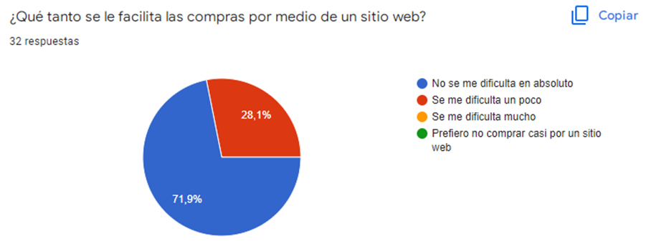

**Análisis:**

En cuanto a la facilidad de compras online los encuestados respondieron que no tienen ninguna dificultad un 71,9% mientras que el 28,1 restante respondieron que se dificulta un poco.

**Pregunta #11:**

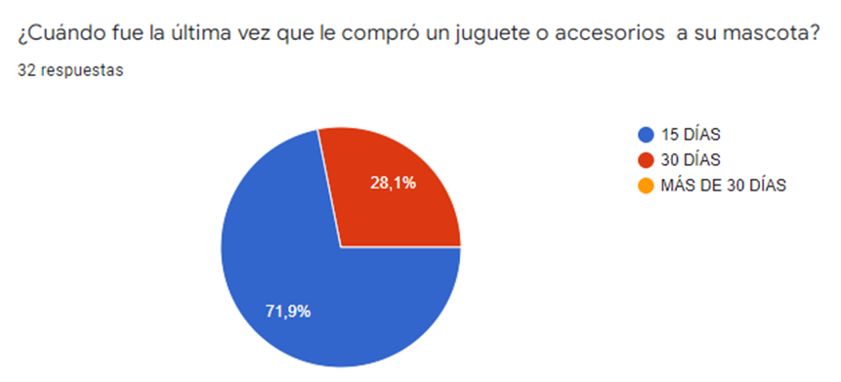

**Análisis:**

Cuando se preguntó por la periodicidad de las compras a las mascotas el 71,9% de los encuestados respondieron que cada 15 días y el porcentaje restante cada 30 días.

**Pregunta #12:**

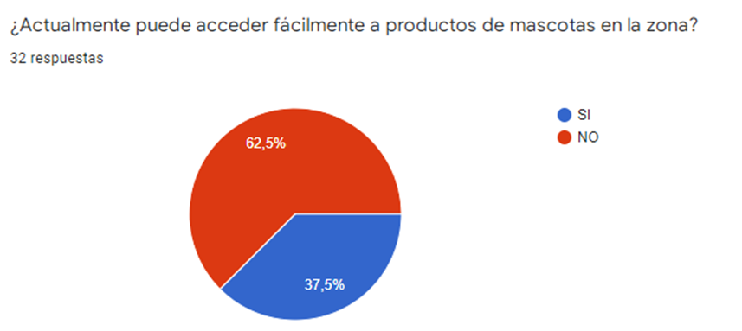

**Análisis:**

En la pregunta de si era o no fácil acceder a productos de mascotas en la zona, el resultado obtenido en la encuesta realizada nos arroja que la mayoría de los encuestados (62,5%) no tiene facilidad de acceso mientras que un 37,5% de los encuestados respondieron que si se les facilita acceder a los productos de mascota en la zona.

**DESCRIPCIÓN DATOS OBTENIDOS EN LA ENTREVISTA**

1. ¿Qué productos ofrece actualmente?

**R/** Alimentos, accesorios y medicamentos.

1. ¿A qué tipo de mascotas va dirigida su empresa?

**R/** Pequeños animales: perros, gatos, hámsters.

1. ¿Cree usted útil la implementación de un sistema de información para la venta de sus productos online?

**R/** Si, creo que es útil y necesario para poder crecer como empresa.

1. ¿Considera importante la venta de productos online?

**R/**Claro que sí, la venta online en la actualidad es de gran importancia para cualquier tipo de mercado.

1. ¿Qué datos del cliente le parecen más relevantes para la creación de una base de datos?

**R/** Nombre, dirección, teléfono, tipo de mascota, correo electrónico.

1. ¿Qué método de registro le gustaría implementar en el sitio web?

**R/** El nombre, dirección, teléfono, correo electrónico para el registro y luego ingresar con usuario y contraseña.

1. ¿Cómo realiza el control   de inventario de sus productos?

**R/** De forma manual.

1. ¿le gustaría desarrollar un sistema de inventario en línea de su tienda?

**R/** Si.

1. En caso de contar con un sitio web de su tienda ¿Con Cuántos roles desearía tener acceso a su inventario?

**R/** Para realizar modificaciones y control de inventario solo el administrador, ya para visualizar las existencias de un producto el empleado.

1. ¿Si existiera un rol de empleado que acciones desearía que este pudiese realizar dentro del sistema?

**R/** Recepción, alistamiento y despacho de productos.

1. ¿le interesaría  incluir un buzón de sugerencias en el sitio web de su tienda?

**R/** Si.

1. Con base al posible diseño de un sitio web de su tienda ¿en qué orden desearía dar a conocer sus productos?

**R/** Por categoría.

1. Según su punto de vista ¿cómo cree que sus clientes reaccionan frente a un sitio web donde pudieran hacer sus compras online?

**R/** De manera positiva.

1. ¿Qué aspectos frente a publicidad, atención al cliente, calidad de productos, y precio considera que han ayudado al crecimiento de su tienda o le han bajado el rendimiento económico?

**R/** La calidad de los productos, la accesibilidad que los clientes tienen a la tienda, la forma de dar a conocer los productos son algunos de los aspectos a mejorar y pienso que por medio de un sitio web podría mejorar el rendimiento en cuanto a las ventas de los productos ya que los clientes podrían acceder con mayor facilidad a los mismos.